HƯỚNG DẪN CÀI ĐẶT NODEJS

1- Download NodeJS

Bước 1: Để download NodeJS bạn cần truy cập vào địa chỉ dưới đây:

* <https://nodejs.org/en/download/>

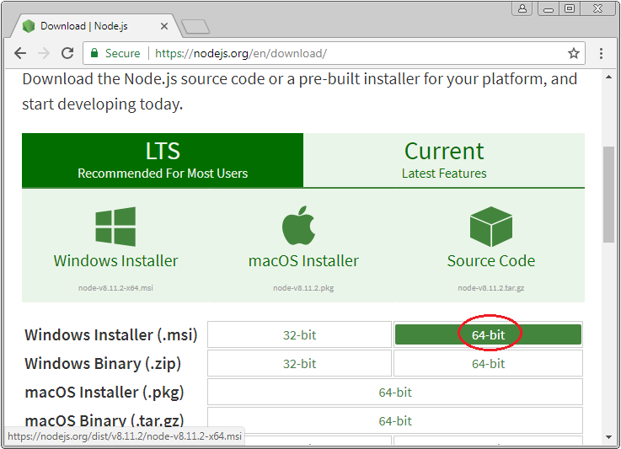

*Hình 1: Dowload*

Bước 2: Sau khi download thành công bạn có một file.

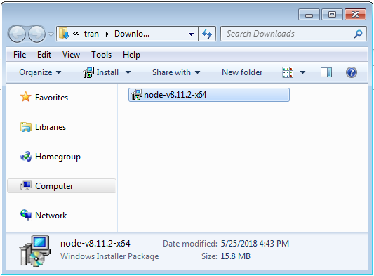

*Hình 2: File dowload*

2- Cài đặt NodeJS

Bước 1: Cài đặt NodeJS trên Windows rất đơn giản, chấp nhận các tùy chọn mặc định và nhấn "Next .. Next" cho tới bước cuối cùng.

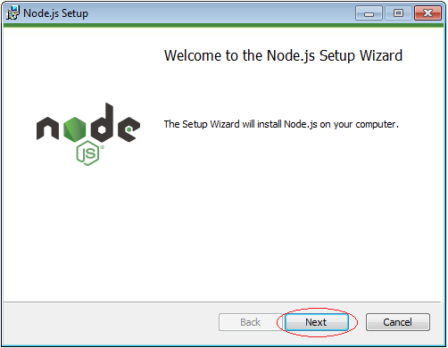

*Hình 3: Đồng ý cài đặt NodeJS trên Computer*

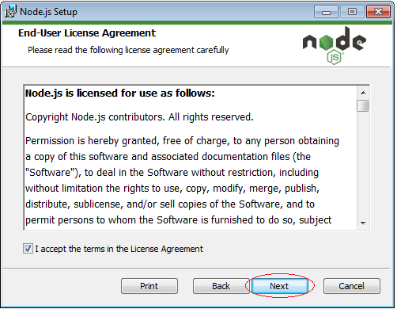

*Hình 4: Chấp nhận điều khoản*

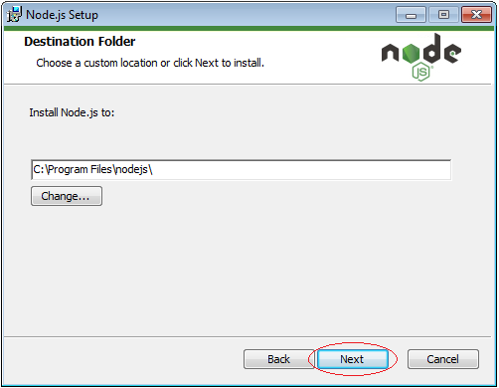

*Hình 5: Chọn nơi lưu trữ NodeJS*

Theo mặc định, phần mềm NPM cũng được cài đặt vào hệ thống của bạn. Đây là một phần mềm quản lý các thư viện Javascript.

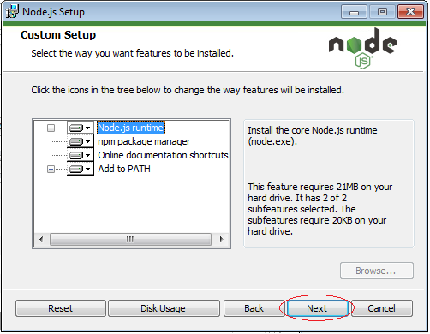

*Hình 6: Hướng dẫn cài đặt*

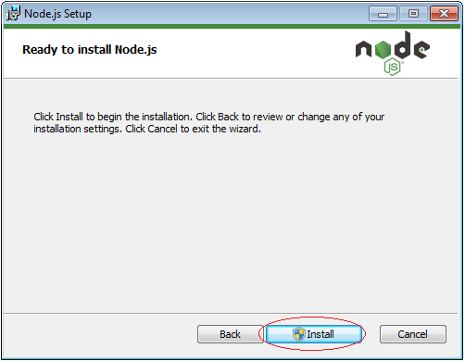

*Hình 7: Đồng ý với các thiết lập ở trên*

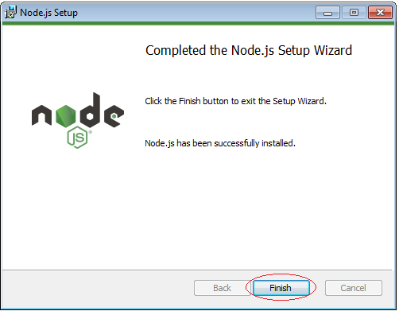

*Hình 8: Cài đặt thành công*

3- Kiểm tra và cấu hình

OK, Ở bước trên chúng ta đã download và cài đặt thành công NodeJS. Bây giờ bạn cần kiểm tra lại kết quả cài đặt và cấu hìnhNodeJS.

Mở cửa sổ CMD và thực thi các lệnh sau để kiểm tra phiên bản của NodeJS và NPM:

|  |  |
| --- | --- |
|  | node -v    npm -v |

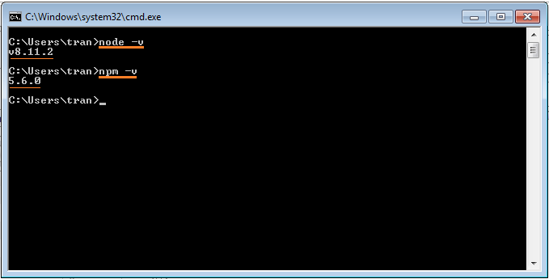

*Hình 9: Kiểm tra phiên bản NodeJS*